Crnogorsko Udruženje
instruktora i trenera
Tel.: 069/043-455
Žiro račun: 535-15404-39
E-mail: cuitscg@gmail.com
www.cuits.me

CRNOGORSKO UDRUŽENJE INSTRUKTORA ALPSKOG,
NORDIJSKOG I SNOWBOARD SKIJANJA CUITS
organizuje
PREDSEZONSKI SEMINAR ZA OVJERU LICENCI ZA 2024.GOD.
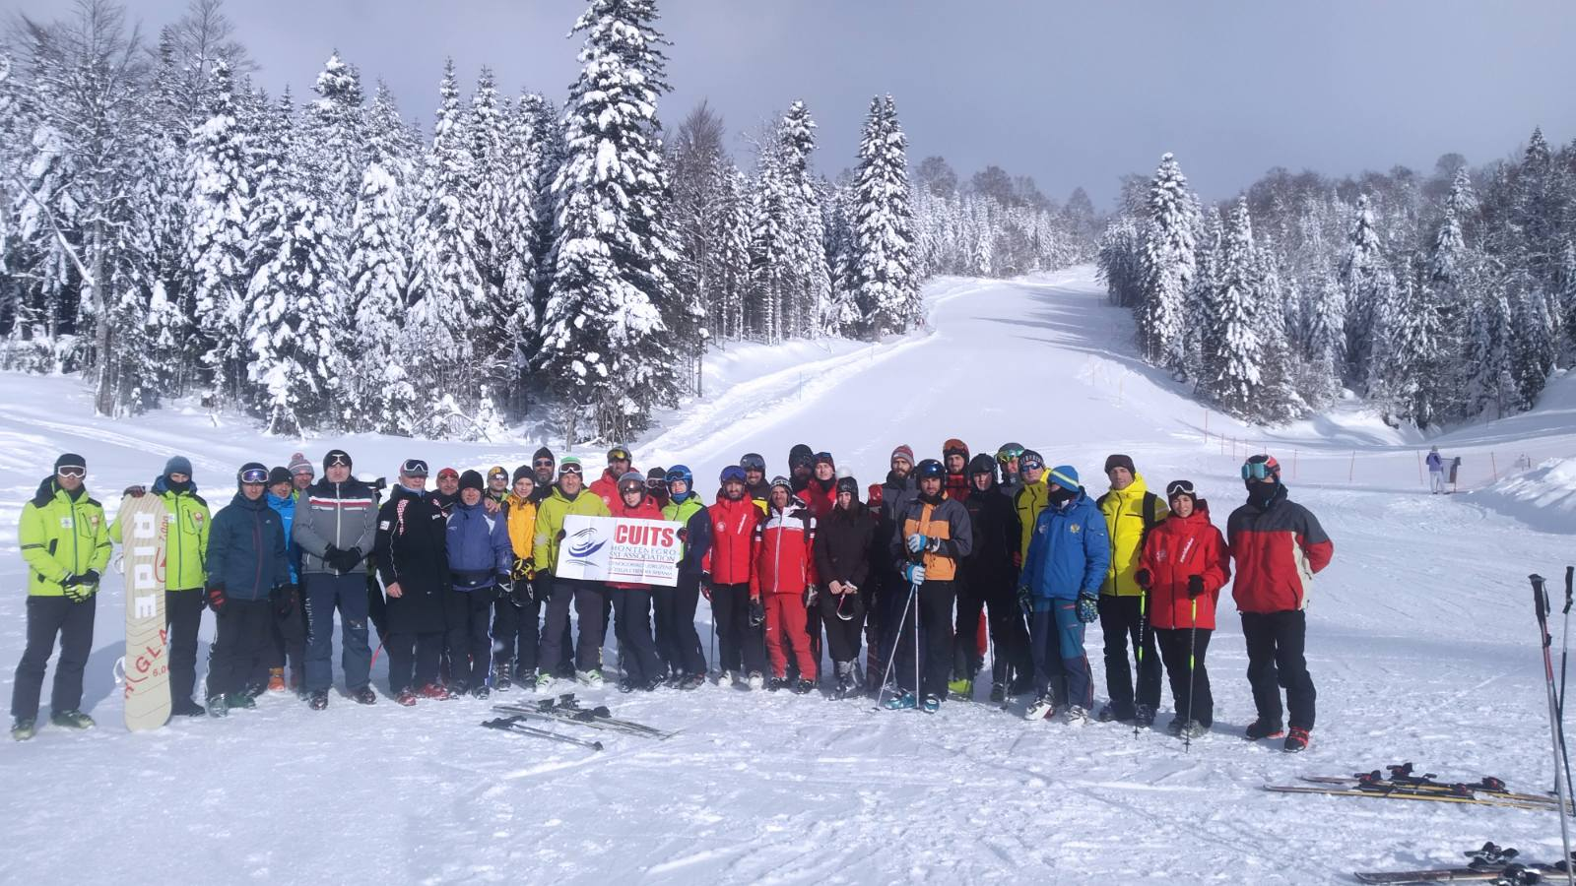

LOKACIJA: Durmitor - Skijalište Savin Kuk
TERMIN: 22. i 23.12.2023. u 09 h na skijalištu
PODRUŽNICA: Nikšić (prijave kod Pavla Kasoma),
email: cuitspodruznicaniksic1@gmail.com;
tel.: +382 67/560-170; 068/860-515
PODRUŽNICA: Žabljak (prijave kod Jugoslava Vujičića),
email: cuitspodruznicazabljak3@gmail.com;
tel.: 069/996-643
PODRUŽNICA: Pljevlja (prijave kod Eldara Salihovića ),
email: cuitspodruznicapljevlja11@gmail.com;
tel.: +382 67 036 911

LOKACIJA: Kolašin - Skijalište 1600
TERMIN: 23 i 24.12.2023.godine u 09h na skijalištu
PODRUŽNICA: Kolašin (prijave kod Filipa Markovića),
email: cuitspodruznicakolasin2@gmail.com;
tel: +382 68/274-631
(i prijave kod Dalibora Medenice),
email: cuitspodruznicasnowboard2a@gmail.com;
tel: +38267279479
PODRUŽNICA: Berane - Bijelo Polje (prijave kod Ivana Popovića),
email: cuitspodruznicaberane4@gmail.com;
tel: +382 67/2672-888
PODRUŽNICA: JUG (prijave kod Danijela Gačevića), email: cuitspodruznicajug7@gmail.com;
tel.: 067/999-901
PODRUŽNICA: Rožaje (prijave kod Bećira Šabotića), email: cuitspodruznicarozaje6@gmail.com;
tel.: +382 68/319-800
PODRUŽNICA: Mojkovac (prijave kod Ivana Ilinčića),
email: cuitspodruznicamojkovac5@gmail.com;
tel.: +382 67/524-601

Prijave pristupnice, uplatnice i seminarski (elektronski)
isključivo kod Predsjednika Podružnica
Ukoliko ne bude snijega, seminar ce se odrzati u Kolasinu 23.12.2023g subota u 09.h,za sve Podruznice,na skijalistu 1600.
CUITS zadržava pravo na promjenu lokacije, termina i ispita.

Novi kandidati mogu izabrati Podružnicu.
Dostavljeno:
- www.cuits.me

-podružnicama PREDSJEDNIK CUITS-a

U Nikšiću, 20.11.2022.godine. Mr Vuković Radivoje, prof

